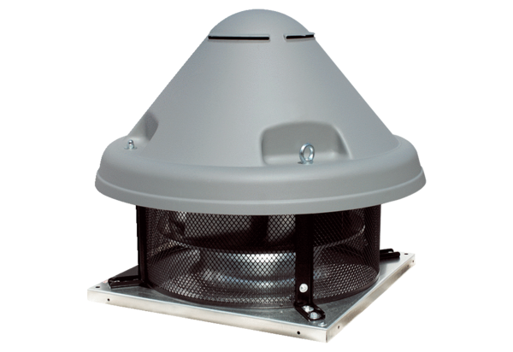Центробежный крышный вентилятор DRD H 40/4 ExКомплект поставки: 1 штукАссортимент: C
Номер артикула: 0073.0537Изготовитель: MAICO

